KẾ HOẠCH BÀI DẠY
BÀI 6: AMINE (2 tiết)
I. Mục tiêu
1. Năng lực:
1.1. Năng lực chung:
- Năng lực tự chủ và tự học: chủ động và tích cực tìm hiểu khái niệm về amine, cách phân loại, công thức cấu tạo và tên của amine, tìm hiểu các tính chất và ứng dụng của amine.
- Năng lực giao tiếp và hợp tác: Sử dụng ngôn ngữ khoa học để diễn tả về danh pháp, tính chất vật lý, hóa học của a mai, hoạt động nhóm và cặp đôi hiệu quả theo đúng yêu cầu của giáo viên; đảm bảo các thành viên trong nhóm đều được tham gia và trình bày báo cáo, tham gia tích cực hoạt động nhóm phù hợp với khả năng của bản thân.
- Năng lực giải quyết vấn đề và sáng tạo: Thảo luận với các thành viên trong nhóm, liên hệ với tình huống thực tế nhằm giải quyết các vấn đề trong bài học vào cuộc sống.
1.2. Năng lực hóa học:
a. Nhận thức hoá học:
− Nêu được khái niệm amine và phân loại amine (theo bậc của amine và bản chất gốc hydrocarbon).
− Viết được công thức cấu tạo và gọi được tên một số amine theo danh pháp thế, danh pháp
gốc – chức (số nguyên tử C trong phân tử ≤ 5), tên thông thường của một số amine hay gặp.
− Nêu được đặc điểm về tính chất vật lí của amine (trạng thái, nhiệt độ sôi, nhiệt độ nóng chảy, khả năng hoà tan).
− Trình bày được đặc điểm cấu tạo phân tử và hình dạng phân tử methylamine và aniline.
− Trình bày được tính chất hoá học đặc trưng của amine: tính chất của nhóm –NH₂ (tính base (với quỳ tím, với HCl, với FeCl₃), phản ứng với nitrous acid (axit nitrơ), phản ứng thế ở nhân thơm (với nước bromine) của aniline (anilin), phản ứng tạo phức của methylamine (hoặc ethylamine) với Cu(OH)₂.
b. Tìm hiểu tự nhiên dưới góc độ hóa học được thực hiện thông qua các hoạt động nhóm về thực hiện được (hoặc quan sát video) thí nghiệm về phản ứng của dung dịch methylamine (hoặc ethylamine) với quỳ tím (chất chỉ thị), với HCl, với iron (III) chloride (FeCl₃), với copper(II) hydroxide (Cu(OH)₂); phản ứng của aniline với nước bromine; mô tả được các hiện tượng thí nghiệm và giải thích được tính chất hoá học của amine.
c. Vận dụng kiến thức, kĩ năng đã học để giải thích được :
− Trình bày được ứng dụng của amine (ứng dụng của diamine và aniline); các phương pháp điều chế amine (khử hợp chất nitro và thế nguyên tử H trong phân tử ammonia) và giải quyết các tình huống vận dụng.
2. Phẩm chất
- Bảo vệ bản thân, gia đình, nhà trường, xã hội, môi trường do tác hại rượu bia mang lại.
- Tích cực tìm tòi và sáng tạo trong học tập.
- Trung thực trong việc báo cáo kết quả thí nghiệm.
II. Thiết bị dạy học và học liệu
– Bộ mô hình lắp ráp phân tử methylamine và aniline.
– Màn hình chiếu, slide bài giảng.
– Phiếu học tập, phiếu đánh giá HS.
III. Tiến trình dạy học
1. Hoạt động 1: Khởi động
a. Mục tiêu: Tạo hứng thú và kích thích sự tò mò của học sinh vào chủ đề học tập. Học sinh tiếp nhận kiến thức chủ động, tích cực ,hiệu quả.
b. Nội dung: HS quan sát video .
c. Sản phẩm: câu trả lời của HS nội dung đoạn video
d. Tổ chức thực hiện
HOẠT ĐỘNG CỦA GV - HS | NỘI DUNG KIẾN THỨC  ( Sản phẩm)
*Chuyển giao nhiệm vụ học tập: GV đưa ra vấn đề
Khi đi qua các khu chợ bán cá hoặc các bữa ăn có món cá, chúng ta thường thấy có mùi tanh. Vậy mùi tanh là do đâu. Ngày hôm nay chúng ta cùng đi tìm câu trả lời thông qua bài Amin.
* Thực hiện nhiệm vụ học tập: HS hoạt động cá nhân trả lời câu hỏi.
* Báo cáo thảo luận
GV mời 1HS báo cáo kết quả, các HS khác góp ý, bổ sung.
* Kết luận, nhận định
- GV dẫn dắt nội dung cần giải quyết vào bài mới.
- GV nhận xét, đánh giá hoạt động của HS.
- Đánh giá:
+ Thông qua quan sát mức độ và hiệu quả tham gia vào hoạt động của học sinh.
+ Thông qua HĐ chung của cả lớp, GV hướng dẫn HS thực hiện các yêu cầu và điều chỉnh ở hoạt động sau.

2. Hoạt động 2: Hình thành kiến thức mới
Hoạt động 2: Tìm hiểu khái niệm và cách phân loại amine
a) Mục tiêu
– Từ thông tin và Hình 6.1 được cung cấp trong SGK, GV hướng dẫn HS trình bày được khái niệm, cách phân loại theo bậc amine và bản chất gốc hydrocarbon.
– Thông qua việc hình thành kiến thức mới về khái niệm và cách phân loại amine, HS phát triển được các năng lực chung và năng lực đặc thù.
b) Tổ chức thực hiện
Giao nhiệm vụ học tập
– GV trình chiếu hoặc quan sát Hình 6.1 trong SGK hoặc sử dụng hình ảnh sau:
Amine bậc I
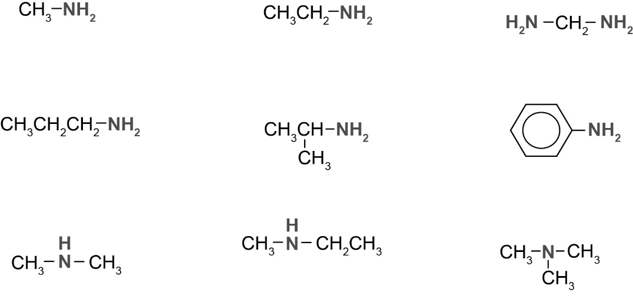 | 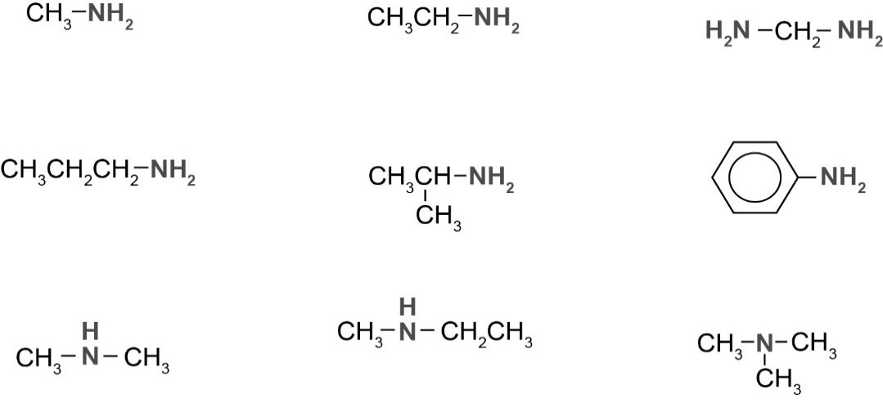 | 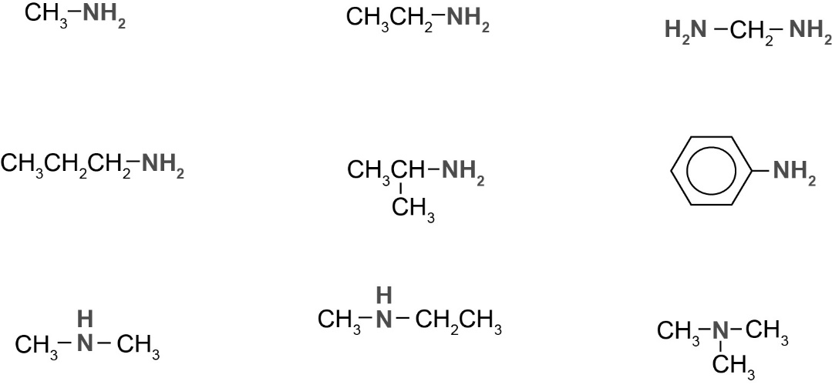
methylamine  (methanamine) | ethylamine  (ethanamine) | methylenediamine  (methanediamine)
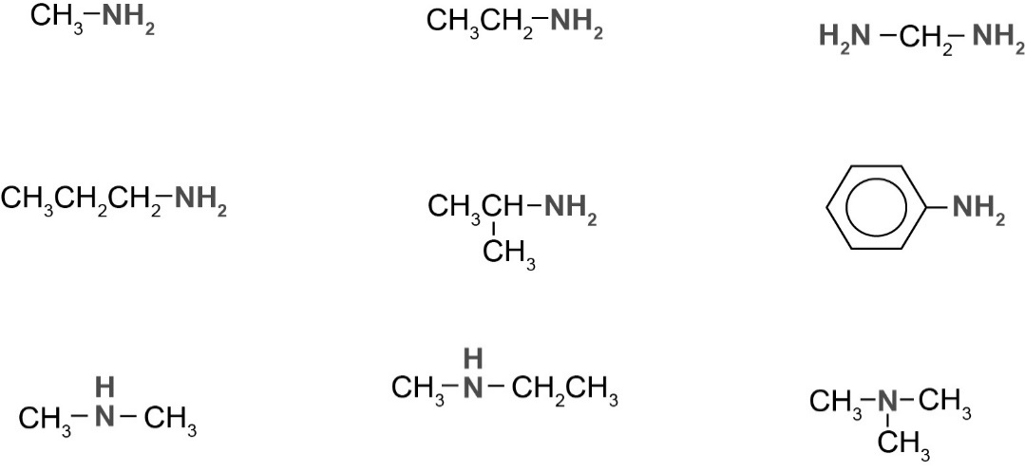 | 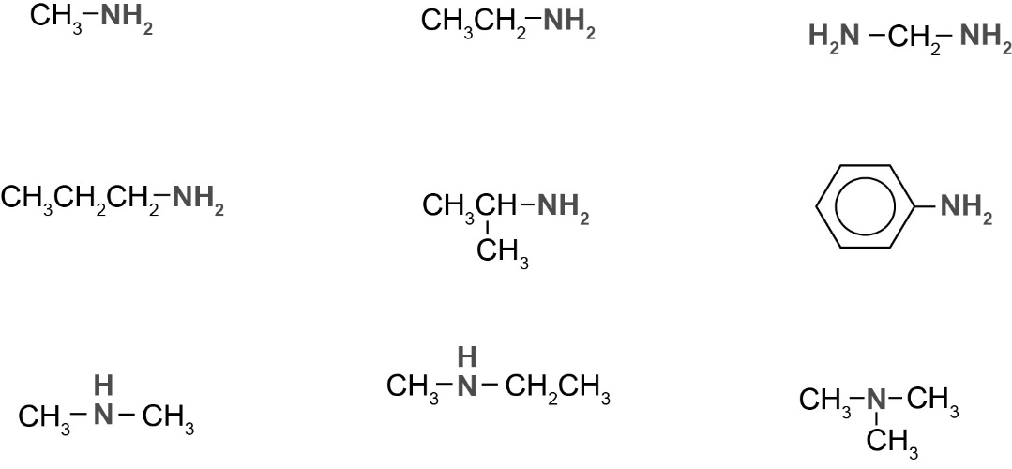 | 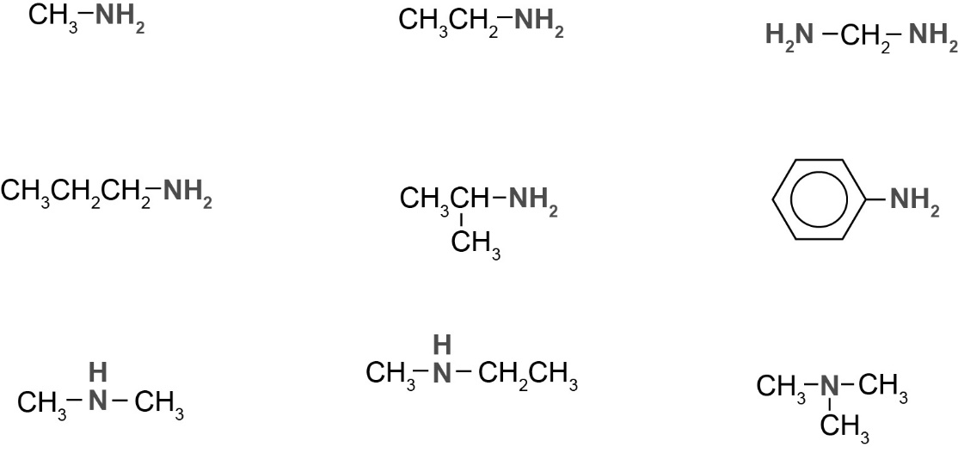
propylamine  (propan-1-amine) | isopropylamine  (propan-2-amine) | phenylamine  (benzenamine)
Amine bậc II và bậc III
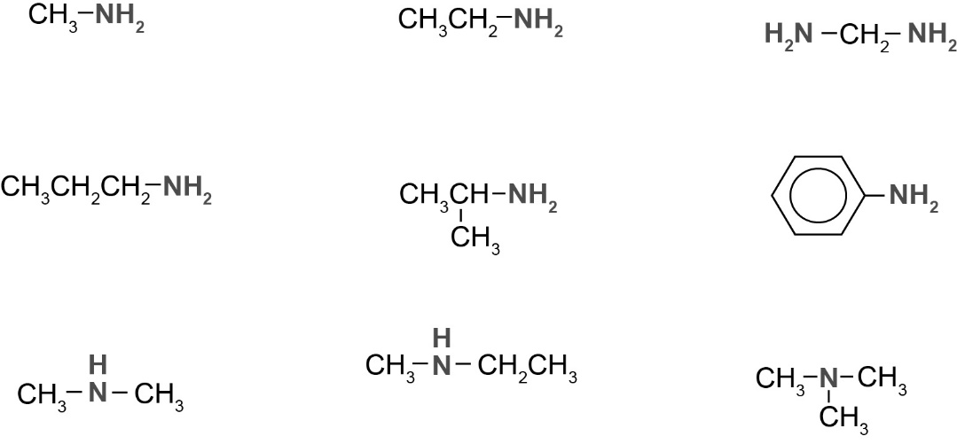 | 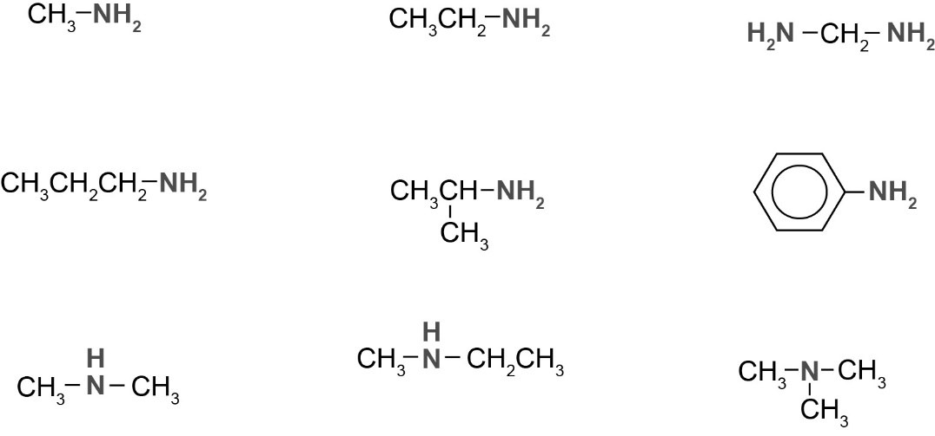 | 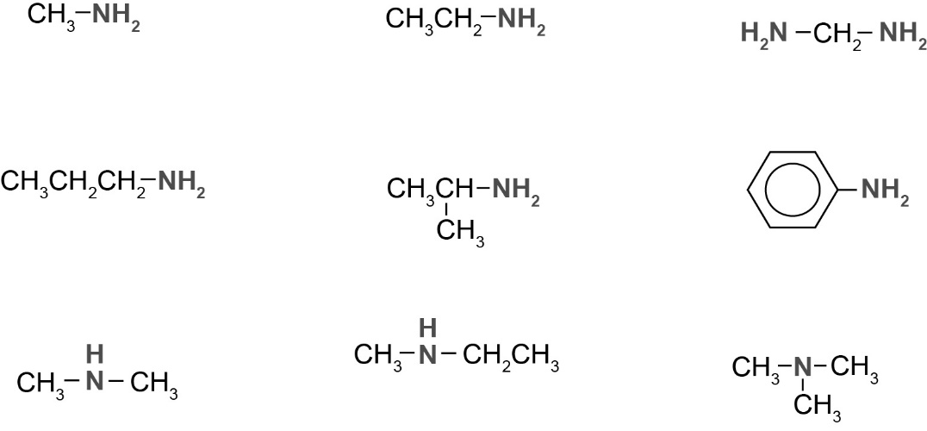
dimethylamine  (N-methylmethanamine) | ethylmethylamine  (N-methylethanamine) | trimethylamine  (N,N-dimethylmethanamine)
– GV yêu cầu HS làm việc theo nhóm, thảo luận và đưa ra nội dung trả lời cho câu Thảo luận 1 và 2 trong SGK:
1. Quan sát Hình 6.1, cho biết nhóm chức đặc trưng nào có trong phân tử amine.
2. Dựa vào số nguyên tử hydrogen của phân tử NH₃ bị thay thế và đặc điểm cấu tạo của nhóm thế, cho biết amine được phân loại như thế nào. Thế nào là amine bậc một, amine bậc hai và amine bậc ba?
– Kết quả câu trả lời của HS được trình bày trong Phiếu học tập số 1. Qua đó hình thành được khái niệm và cách phân loại amine.
Thực hiện nhiệm vụ học tập
– HS thảo luận nhóm và đưa ra câu trả lời theo mẫu trong Phiếu học tập số 1.
– GV theo dõi, đôn đốc nhắc nhở HS tích cực tham gia vào hoạt động nhóm để đưa ra câu trả lời.
Báo cáo kết quả và thảo luận
– GV mời đại diện một số nhóm trình bày kết quả, các nhóm nhận xét, bổ sung.
– GV đưa ra thang điểm chấm để cho các nhóm tự đánh giá, sau đó thu Phiếu học tập của HS.
Đánh giá kết quả thực hiện nhiệm vụ
– GV đánh giá Phiếu học tập của một số nhóm đại diện.
– GV nhận xét chung và rút ra kết luận.
1. Thành phần nguyên tố trong phân tử amine gồm carbon, hydrogen và nitrogen. Nhóm chức đặc trưng amine trùng tên với hợp chất amine, nhóm chức amine có thể là hoặc nhóm nguyên tử –NH–, –NH₂ liên kết với gốc hydrocarbon.
2. Phân loại amine và bậc amine
– Dựa vào số nguyên tử hydrogen của phân tử NH₃ bị thay thế, amine được phân loại theo bậc của amine. Dựa vào đặc điểm cấu tạo của nhóm thế, amine có nguyên tử nitrogen liên kết trực tiếp với vòng benzene gọi là arylamine, nguyên tử nitrogen liên kết với gốc alkyl, gọi là alkylamine.
– Amine bậc I là amine có 1 nhóm thế, bậc II có 2 nhóm thế, bậc III có 3 nhóm thế tương ứng với số nguyên tử hydrogen trong phân tử NH₃ bị thay thế. Ngoài ra, còn có muối ammonium bậc IV (ví dụ, acetylcholine). Muối ammonium bậc IV có 4 liên kết của gốc hydrocarbon với nguyên tử nitrogen. Nguyên tử nitrogen mang điện tích dương giống như muối ammonium ().
Hoạt động 3: Luyện tập
a) Mục tiêu
– Củng cố, luyện tập kiến thức được học ở Hoạt động 2.
– Thông qua củng cố kiến thức, phát triển được năng lực chung và năng lực hoá học.
b) Tổ chức thực hiện
Giao nhiệm vụ học tập
– GV yêu cầu HS làm việc theo cặp đôi, thảo luận và hoàn thành Phiếu học tập số 2 nhằm thực hiện câu Luyện tập trong SGK:
* Cho 2 chất sau: CH₃−CH₂−NH₂ và CH₃−COONH₄. Chất nào thuộc loại amine? Xác định bậc của amine đó.
– Kết quả câu trả lời của HS được trình bày trong Phiếu học tập số 2. Qua đó củng cố kiến thức về khái niệm và cách phân loại hợp chất amine.
Thực hiện nhiệm vụ học tập
– HS thảo luận theo nhóm và viết câu trả lời theo gợi ý trong Phiếu học tập số 2.
– GV quan sát, nhắc nhở HS tham gia vào hoạt động nhóm và đưa ra đáp án.
Báo cáo kết quả và thảo luận
– GV mời HS trong nhóm trình bày Phiếu học tập.
– HS báo cáo, tiếp thu góp ý của các bạn.
– GV đưa ra thang điểm chấm để cho các nhóm tự đánh giá, sau đó thu Phiếu học tập của HS.
Đánh giá kết quả thực hiện nhiệm vụ
– HS nhận xét, bổ sung thông tin từ các nhóm khác.
– GV nhận xét, đánh giá chung câu trả lời.
* Chất thuộc loại amine là CH₃−CH₂−NH₂, bậc của amine này là bậc I.
Hoạt động 4: Mô tả đặc điểm cấu tạo, hình dạng phân tử methylamine và aniline
a) Mục tiêu
– Từ thông tin và Hình 6.2 được cung cấp trong SGK, GV hướng dẫn HS mô tả được đặc điểm cấu tạo và hình dạng phân tử của methylamine và aniline.
– Thông qua việc hình thành kiến thức mới về đặc điểm cấu tạo, hình dạng phân tử methylamine và aniline, HS phát triển được các năng lực chung và năng lực đặc thù.
b) Tổ chức thực hiện
Giao nhiệm vụ học tập
– GV yêu cầu HS quan sát Hình 6.2 và Hình 6.3, sau đó tiến hành thảo luận nhóm và hoàn thành Phiếu học tập số 3. Từ đó trả lời được câu Thảo luận 3 trong SGK:
3. Quan sát Hình 6.2 và Hình 6.3, cho biết hình dạng phân tử của methylamine và aniline.
Kết quả câu trả lời của HS được trình bày trong Phiếu học tập số 3. Qua đó mô tả được cấu tạo và hình dạng phân tử, cũng như nêu được nguyên nhân dẫn đến hình dạng phân tử methylamine và aniline.
Thực hiện nhiệm vụ học tập
– HS tham gia thảo luận và hoàn thành Phiếu học tập số 3.
– GV quan sát, khích lệ HS đưa ra câu trả lời.
Báo cáo kết quả và thảo luận
– GV mời đại diện nhóm nêu câu trả lời theo Phiếu học tập số 3.
– HS thảo luận về câu trả lời của các bạn, nêu ý kiến.
– GV đưa ra thang điểm để các nhóm tự đánh giá, sau đó thu Phiếu học tập của HS.
Đánh giá kết quả thực hiện nhiệm vụ
– HS nhận xét, bổ sung, đánh giá câu trả lời của các bạn.
– GV nhận xét, đánh giá chung và rút ra kết luận.
3. Methylamine có cặp electron chưa liên kết trên nguyên tử nitrogen, hướng về đỉnh của một hình chóp tam giác, 2 nguyên tử hydrogen và nhóm −CH₃ trên cùng mặt phẳng tam giác hướng về 3 đỉnh còn lại của hình chóp. Đối với nguyên tử carbon, 3 nguyên tử hydrogen và nhóm −NH₂ hướng về 4 đỉnh của tứ diện. Vì vậy, methylamine có cấu trúc hình chóp tam giác đối với nguyên tử nitrogen và tứ diện đối với nguyên tử carbon. Cặp electron trên nguyên tử nitrogen của aniline liên hợp với hệ thống electron của vòng benzene, dẫn đến aniline có cấu trúc phẳng.
Hoạt động 5: Viết công thức cấu tạo và gọi tên amine
a) Mục tiêu
– Từ thông tin được cung cấp trong SGK, GV hướng dẫn HS viết được công thức cấu tạo, gọi tên amine theo danh pháp khác nhau.
– Thông qua việc hình thành kiến thức mới về công thức cấu tạo và gọi tên amine, HS phát triển được các năng lực chung và năng lực đặc thù.
b) Tổ chức thực hiện
Giao nhiệm vụ học tập
– GV yêu cầu HS nghiên cứu Ví dụ 1 và quan sát hình ở Hoạt động 2, thảo luận nhóm và đưa ra nội dung trả lời cho câu Thảo luận 4 trong SGK:
4. Nghiên cứu Ví dụ 1, cho biết amine có loại đồng phân nào. Phân tích cách gọi tên amine theo 2 loại danh pháp đã nêu.
– Kết quả câu trả lời của HS được trình bày ra giấy A4 hoặc vở nháp. Qua đó viết được công thức cấu tạo, gọi được tên amine theo danh pháp khác nhau.
Thực hiện nhiệm vụ học tập
– HS tham gia thảo luận, viết câu trả lời ra giấy.
– GV quan sát, động viên HS trong nhóm cùng tham gia thảo luận.
Báo cáo kết quả và thảo luận
– GV mời đại diện một số nhóm nêu câu trả lời.
– GV có thể đưa thang điểm chấm để các nhóm tự đánh giá, sau đó thu giấy của HS.
Đánh giá kết quả thực hiện nhiệm vụ
– HS nhận xét, bổ sung, đánh giá câu trả lời của các bạn.
– GV nhận xét, đánh giá chung và rút ra kết luận.
4. Phân tích cách gọi tên amine theo 2 loại danh pháp đã nêu:
– Amine có đồng phân mạch carbon (phân nhánh và không phân nhánh), vị trí nhóm chức và bậc amine (bậc I, bậc II, bậc III).
– Các amine trong Ví dụ 1 được gọi theo 2 cách
Gọi tên theo danh pháp gốc – chức (màu hồng): alkylamine.
• Tên gốc alkyl + amine.
• Sử dụng tiền tố di, tri, … để mô tả 2, 3, … gốc alkyl giống nhau, như diethyl, trimethyl; hoặc có 2, 3, … nhóm amine, như methylenediamine (NH₂CH₂NH₂).
Gọi tên theo danh pháp thay thế (màu xanh dương):
Amine bậc I
• Chọn mạch carbon dài nhất có chứa nguyên tử N làm mạch chính, số thứ tự bắt đầu từ nguyên tử carbon đầu mạch gần N nhất.
• Đối với amine đơn chức: lược bỏ kí tự –e cuối của tên hydrocarbon + amine. Amine có từ 3 nguyên tử carbon thêm vị trí của nguyên tử nitrogen trước amine. Đối với amine đa chức, thêm di, tri, … + amine.
Amine bậc II và bậc III
• Cách gọi như amine bậc I và thêm tiền tố N– hoặc N,N– trước một hoặc hai nhóm thế giống nhau liên kết với nguyên tử nitrogen. Sử dụng di, tri để mô tả 2, 3 nhóm thế giống nhau.
Hoạt động 6: Luyện tập
a) Mục tiêu
– Củng cố, luyện tập các kiến thức được học.
– Thông qua việc củng cố kiến thức, HS phát triển được các năng lực chung và năng lực hoá học.
b) Tổ chức thực hiện
Giao nhiệm vụ học tập
– GV yêu cầu HS thảo luận, viết ra giấy câu trả lời luyện tập trong SGK:
* Viết công thức cấu tạo và gọi tên theo danh pháp gốc – chức các amine bậc hai có công thức phân tử C₅H₁₃N.
– Kết quả câu trả lời của HS được trình bày trên giấy A4 hoặc giấy nháp. Qua đó củng cố kiến thức về cách viết công thức cấu tạo và tên gọi amine.
Thực hiện nhiệm vụ học tập
– HS thảo luận theo nhóm và viết câu trả lời ra giấy.
– GV quan sát, nhắc nhở HS tham gia vào hoạt động nhóm và đưa ra câu trả lời.
Báo cáo kết quả và thảo luận
– GV mời 2 – 4 đại diện của các nhóm lên bảng viết câu trả lời.
– HS báo cáo, hoàn thiện câu trả lời phù hợp. Nội dung điều chỉnh dùng mực đỏ để phân biệt với nội dung ban đầu.
Đánh giá kết quả thực hiện nhiệm vụ
– HS tự nhận xét, rút ra câu trả lời phù hợp.
– GV nhận xét, đánh giá bài làm trên bảng của HS.
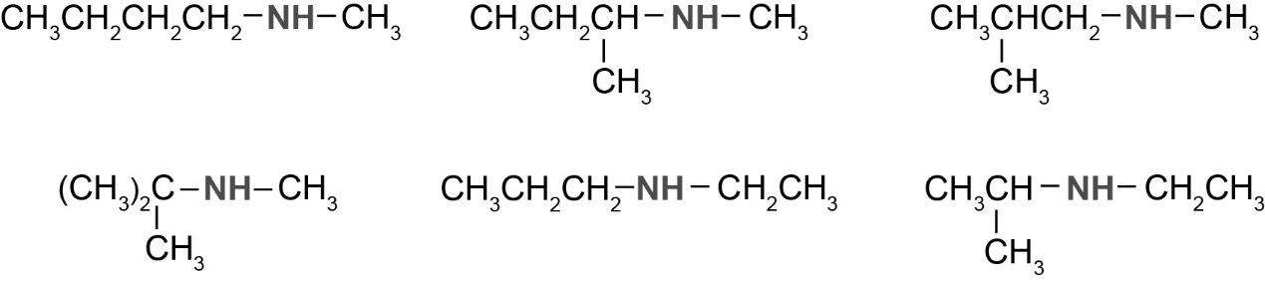
butylmethylamine | sec-butylmethylamine | isobutylmethylamine
 | 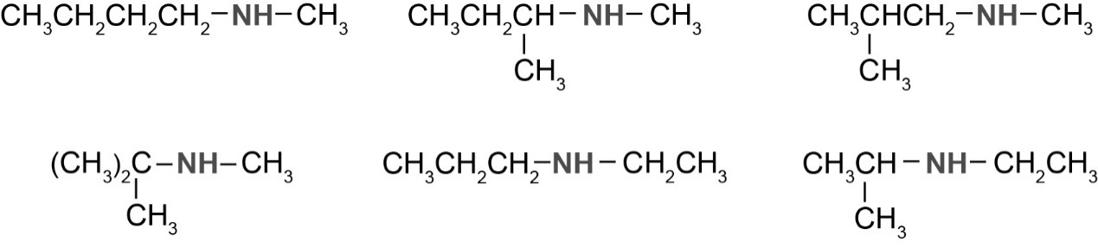
tert-butylmethylamine | ethylpropylamine | ethylisopropylamine
Hoạt động 7: Tìm hiểu tính chất vật lí của amine
a) Mục tiêu
– Từ thông tin và Bảng 6.1 được cung cấp trong SGK, GV hướng dẫn HS nêu được đặc điểm về tính chất vật lí của amine (trạng thái, nhiệt độ sôi, nhiệt độ nóng chảy, khả năng hoà tan).
– Thông qua việc hình thành kiến thức mới về tính chất vật lí của amine, HS phát triển được các năng lực chung và năng lực đặc thù.
b) Tổ chức thực hiện
Giao nhiệm vụ học tập
– GV yêu cầu HS nghiên cứu bài học và Bảng 6.1, thảo luận nhóm để đưa ra nội dung trả lời cho câu Thảo luận 5, 6 trong SGK:
5. Quan sát Bảng 6.1, kể tên các amine thể khí ở điều kiện thường. Nhận xét xu hướng biến đổi nhiệt độ nóng chảy, nhiệt độ sôi và khả năng hoà tan trong nước của các amine.
6. Cho biết liên kết hydrogen ảnh hưởng như thế nào đến nhiệt độ nóng chảy, nhiệt độ sôi, độ tan trong nước của amine.
– Kết quả câu trả lời của HS được trình bày trên Phiếu học tập số 4. Qua đó, HS nêu được các đặc điểm vật lí của amine.
Thực hiện nhiệm vụ học tập
– HS tham gia thảo luận, hoàn thành Phiếu học tập số 4.
– GV quan sát, động viên HS trong nhóm cùng tham gia thảo luận.
Báo cáo kết quả và thảo luận
– GV mời đại diện một số nhóm nêu câu trả lời.
– GV có thể đưa thang điểm để cho các nhóm tự đánh giá, sau đó thu Phiếu học tập của HS.
Đánh giá kết quả thực hiện nhiệm vụ
– HS nhận xét, bổ sung, đánh giá câu trả lời của các bạn.
– GV nhận xét, đánh giá chung và rút ra kết luận.
5. Ở điều kiện thường (khoảng 25°C, 1 bar), có 4 amine ở thể khí là CH₃NH₂, CH₃CH₂NH₂, CH₃NHCH₃, (CH₃)₃N. Amine có nhiệt độ nóng chảy thấp; nhiệt độ sôi của các amine cùng bậc tăng khi khối lượng phân tử tăng; amine bậc I và bậc II có nhiệt độ sôi cao hơn amine bậc III có khối lượng phân tử tương đương. Amine có số nguyên tử carbon ≤ 4 tan nhiều trong nước.
6. Các amine bậc I và bậc II hình thành liên kết hydrogen liên phân tử nên thường có nhiệt độ nóng chảy, nhiệt độ sôi cao hơn amine bậc III; theo chiều tăng khối lượng phân tử, tương tác van der Waals tăng nên nhiệt độ nóng chảy, nhiệt độ sôi tăng (xét các amine cùng loại alkylamine hoặc arylamine). Trong một số trường hợp, nhiệt độ biến đổi không theo quy luật.
Các amine tạo được liên kết hydrogen với nước nên tan trong nước, khi mạch carbon tăng, tính kị nước của gốc hydrocarbon tăng, do đó độ tan giảm; các hợp chất có vòng thơm ít tan hoặc không tan trong nước.
Hoạt động 8: Thực hiện thí nghiệm về tính base của amine
a) Mục tiêu
– Từ thông tin được cung cấp trong SGK, GV hướng dẫn HS trình bày được tính base ở nhóm –NH₂ qua việc thực hành thí nghiệm phản ứng với acid, muối và chất chỉ thị màu của amine.
– Thông qua việc hình thành kiến thức mới về thực hiện thí nghiệm về tính base của amine, HS phát triển được các năng lực chung và năng lực đặc thù.
b) Tổ chức thực hiện
Giao nhiệm vụ học tập
– GV yêu cầu HS tiến hành thí nghiệm đã nêu trong SGK theo các nhóm và đưa ra nội dung trả lời cho câu Thảo luận 7 trong SGK:
7. Tiến hành Thí nghiệm 1, quan sát và nêu hiện tượng thí nghiệm. Dựa vào phương trình hoá học của các phản ứng (nếu có), giải thích kết quả thí nghiệm.
– Kết quả câu trả lời của HS được trình bày ra giấy. Qua đó nêu và giải thích được tính base của amine.
Thực hiện nhiệm vụ học tập
– HS tích cực, chủ động thực hiện nhiệm vụ, chú ý an toàn, cẩn thận trong thực hành thí nghiệm.
– GV giám sát các nhóm thực hành thí nghiệm an toàn, nhắc nhở HS đều tham gia hoạt động nhóm.
Báo cáo kết quả và thảo luận
– HS báo cáo kết quả thí nghiệm, thảo luận về các hiện tượng quan sát được.
– HS hoàn thành câu trả lời ra giấy, viết các phương trình minh hoạ để giải thích.
Đánh giá kết quả thực hiện nhiệm vụ
– HS nhận xét, bổ sung, đánh giá câu trả lời của các bạn.
– GV nhận xét, đánh giá chung và rút ra kết luận.
7. Tiến hành thí nghiệm theo hướng dẫn và nêu hiện tượng của thí nghiệm
Bước 1: Ống nghiệm (1) chứa dung dịch CH₃NH₂ không màu, khi thêm vài giọt phenolphthalein, dung dịch chuyển màu hồng. Nguyên nhân là do CH₃NH₂ có tính base, trong dung dịch phân li ra OH–:
CH₃NH₂ + H₂O CH₃NH₃⁺ + OH–
Bước 2:
– Dung dịch CH₃NH₂ làm giấy quỳ tím hoá xanh. Tính base của dung dịch CH₃NH₂ giải thích tương tự ở Bước 1.
– Ống nghiệm (1) khi thêm dung dịch HCl, dung dịch nhạt dần và trở nên trong suốt. Nguyên nhân do ion H⁺ trung hoà OH– trong dung dịch CH₃NH₂
H⁺ + OH– → H₂O
– Ống nghiệm (2) chứa dung dịch FeCl₃ có màu vàng, khi thêm dung dịch CH₃NH₂ sẽ xuất hiện kết tủa nâu đỏ. Nguyên nhân là do
Fe³⁺ + 3OH– → Fe(OH)₃↓
Hoạt động 9: Tìm hiểu phản ứng của amine với nitrous acid
a) Mục tiêu
– Từ thông tin được cung cấp trong SGK, GV hướng dẫn HS trình bày được phản ứng của amine với nitrous acid, từ đó so sánh được sự khác nhau của 2 sản phẩm alkylamine và arylamine khi phản ứng với nitrous acid.
– Thông qua việc hình thành kiến thức mới về phản ứng của amine với nitrous acid, HS phát triển được các năng lực chung và năng lực đặc thù.
b) Tổ chức thực hiện
Giao nhiệm vụ học tập
– GV yêu cầu HS nghiên cứu Ví dụ 2 và Ví dụ 3, thảo luận nhóm hoặc theo cặp để đưa ra nội dung trả lời cho câu Thảo luận 8 trong SGK:
8. Từ Ví dụ 2 và Ví dụ 3, xác định bậc của amine trong 2 phản ứng với nitrous acid. Cho biết sự khác nhau về 2 loại sản phẩm hữu cơ.
– Kết quả câu trả lời của HS được phát biểu trực tiếp.
Thực hiện nhiệm vụ học tập
– HS thảo luận nhóm và đưa ra câu trả lời.
– GV quan sát, động viên HS phát biểu.
Báo cáo kết quả và thảo luận
– HS giơ tay phát biểu.
– GV mời HS khác nhận xét, góp ý.
Đánh giá kết quả thực hiện nhiệm vụ
– HS tự nhận xét, đánh giá.
– GV nhận xét, đánh giá chung và rút ra kết luận.
8. Trong Ví dụ 2 và Ví dụ 3, bậc của 2 amine tham gia phản ứng đều là amine bậc I. Đối với ethylamine, sản phẩm hữu cơ thường là alcohol, đối với aniline, sản phẩm hữu cơ là muối benzenediazonium chloride.
Hoạt động 10: Thực hiện thí nghiệm phản ứng của aniline với nước bromine
a) Mục tiêu
– Từ thông tin được cung cấp trong SGK, GV hướng dẫn HS trình bày và giải thích được phản ứng thế nguyên tử hydrogen trong vòng benzene của aniline bằng bromine.
– Thông qua việc hình thành kiến thức mới về thực hiện thí nghiệm phản ứng của aniline với nước bromine, HS phát triển được các năng lực chung và năng lực đặc thù.
b) Tổ chức thực hiện
Giao nhiệm vụ học tập
– GV yêu cầu HS tiến hành thí nghiệm như đã nêu trong SGK theo các nhóm và đưa ra nội dung trả lời cho câu Thảo luận 9 trong SGK:

9. Tiến hành Thí nghiệm 2, nêu hiện tượng và giải thích kết quả thí nghiệm.
– Kết quả câu trả lời của HS thể hiện qua kết quả thí nghiệm và được trình bày ra giấy. Qua đó nêu và giải thích được phản ứng thế của aniline với Br₂.
Thực hiện nhiệm vụ học tập
– HS tích cực, chủ động thực hiện nhiệm vụ, chú ý an toàn, cẩn thận trong thực hành thí nghiệm.
– GV giám sát các nhóm thực hành thí nghiệm an toàn, nhắc nhở HS đều tham gia hoạt động nhóm.
Báo cáo kết quả và thảo luận
– HS báo cáo kết quả thí nghiệm, thảo luận về các hiện tượng quan sát được.
– HS hoàn thành câu trả lời ra giấy.
Đánh giá kết quả thực hiện nhiệm vụ
– HS nhận xét, bổ sung, đánh giá câu trả lời của các bạn.
– GV nhận xét, đánh giá chung và rút ra kết luận.
9. Hiện tượng thí nghiệm
− Aniline không màu, trong không khí sẽ chuyển dần sang nâu đỏ hoặc đỏ đen. Khi thêm nước bromine vào ống nghiệm sẽ xuất hiện kết tủa trắng.
− Trong phân tử aniline, do ảnh hưởng của cặp electron hoá trị trên nitrogen liên hợp với electron vòng benzene của aniline nên làm tăng mật độ electron trong vòng, nhiều nhất ở các vị trí 2, 4, 6. Do đó, làm tăng khả năng phản ứng thế nguyên tử hydrogen ở các vị trí trên.
Hoạt động 11: Thực hiện thí nghiệm phản ứng tạo phức của methylamine
a) Mục tiêu
– Từ thông tin được cung cấp trong SGK, GV hướng dẫn HS trình bày và giải thích được khả năng tạo phức của methylamine với Cu(OH)₂.
– Thông qua việc hình thành kiến thức mới về thực hiện thí nghiệm phản ứng tạo phức của methylamine, HS phát triển được các năng lực chung và năng lực đặc thù.
b) Tổ chức thực hiện
Giao nhiệm vụ học tập
– GV yêu cầu HS tiến hành thí nghiệm như đã nêu trong SGK theo các nhóm và đưa ra nội dung trả lời cho câu Thảo luận 10 trong SGK:
10. Tiến hành Thí nghiệm 3, nêu hiện tượng và giải thích kết quả thí nghiệm.
– Kết quả câu trả lời của HS thể hiện qua kết quả thí nghiệm và được trình bày ra giấy. Qua đó nêu và giải thích được khả năng tạo phức của methylamine và ethylamine với Cu²⁺.

Thực hiện nhiệm vụ học tập
– HS tích cực, chủ động thực hiện nhiệm vụ, chú ý an toàn, cẩn thận trong thực hành thí nghiệm.
– GV giám sát các nhóm thực hành thí nghiệm an toàn, nhắc nhở HS đều tham gia hoạt động nhóm.
Báo cáo kết quả và thảo luận
– HS báo cáo kết quả thí nghiệm, thảo luận về các hiện tượng quan sát được.
– HS hoàn thành câu trả lời ra giấy.
Đánh giá kết quả thực hiện nhiệm vụ
– HS nhận xét, bổ sung, đánh giá câu trả lời của các bạn.
– GV nhận xét, đánh giá chung và rút ra kết luận.
10. Khi cho dung dịch CH₃NH₂ vào ống nghiệm chứa CuSO₄ sẽ xuất hiện kết tủa xanh lam, khi thêm tiếp dung dịch CH₃NH₂, kết tủa tan dần và dung dịch có màu xanh thẫm. Methylamine có cặp electron hoá trị chưa liên kết của nguyên tử nitrogen hình thành liên kết cho – nhận với ion Cu²⁺ tạo thành phức chất.
Phức chất của methylamine với Cu²⁺

Hoạt động 12: Giới thiệu ứng dụng của amine
a) Mục tiêu
– Từ thông tin được cung cấp trong SGK, GV hướng dẫn HS trình bày được ứng dụng của amine (diamine và aniline).
– Thông qua việc hình thành kiến thức mới về một số ứng dụng của amine (diamine và aniline), HS phát triển được các năng lực chung và năng lực đặc thù.
b) Tổ chức thực hiện
Giao nhiệm vụ học tập
– GV yêu cầu HS nghiên cứu bài học và tìm hiểu thêm thông tin về các ứng dụng. Từ đó đưa ra nội dung trả lời cho câu Thảo luận 11 trong SGK:
11. Từ thông tin về ứng dụng của amine, cho biết vai trò của amine trong đời sống, sản xuất, y học.
– Kết quả câu trả lời của HS được trình bày ra giấy, có thể biểu diễn bằng sơ đồ. Qua đó nêu được một số ứng dụng của amine.
Thực hiện nhiệm vụ học tập
– HS tham gia thảo luận và thiết kế sơ đồ các ứng dụng của amine.
– GV quan sát, nhắc nhở HS cùng tham gia hoạt động nhóm.
Báo cáo kết quả và thảo luận
– GV yêu cầu các nhóm trao đổi sơ đồ.
– HS tham khảo sản phẩm của nhóm khác, thảo luận về các thông tin đã cung cấp.
Đánh giá kết quả thực hiện nhiệm vụ
– HS nhận xét, bổ sung, đánh giá câu trả lời.
– GV nhận xét, đánh giá chung và rút ra kết luận.
11. Amine có nhiều ứng dụng quan trọng trong các lĩnh vực như y tế, nông nghiệp, công nghệ xử lí nước, tổng hợp phẩm nhuộm, tổng hợp cao su, …
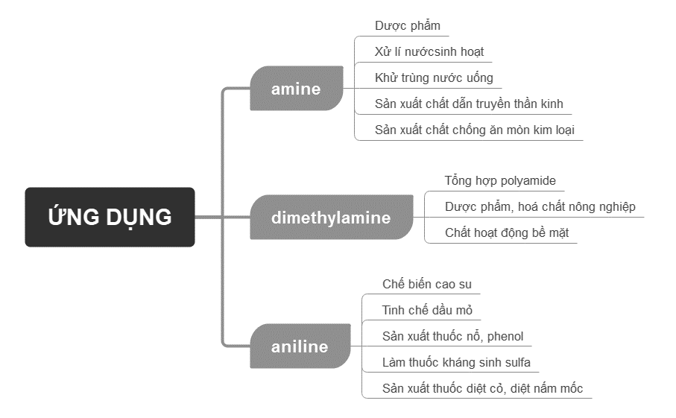

Hoạt động 13: Tìm hiểu phương pháp điều chế amine
a) Mục tiêu
– Từ thông tin được cung cấp trong SGK, GV hướng dẫn HS trình bày được các phương pháp điều chế amine.
– Thông qua việc hình thành kiến thức mới về phương pháp điều chế amine, HS phát triển được các năng lực chung và năng lực đặc thù.
b) Tổ chức thực hiện
Giao nhiệm vụ học tập
– GV yêu cầu HS tìm hiểu Ví dụ 4, Ví dụ 5, thảo luận và đưa ra nội dung trả lời cho câu Thảo luận 12 trong SGK:
12. Nêu phương pháp phổ biến điều chế amine.
– Kết quả câu trả lời của HS được phát biểu trực tiếp. Qua đó trình bày được các phương pháp điều chế amine phổ biến.
Thực hiện nhiệm vụ học tập
– HS nghiên cứu bài học và thảo luận.
– GV tương tác với HS, định hướng câu trả lời cho chính xác.
Báo cáo kết quả và thảo luận
– HS giơ tay phát biểu.
– GV mời HS khác nhận xét.
Đánh giá kết quả thực hiện nhiệm vụ
GV nhận xét, đánh giá chung và rút ra kết luận.
12. Phương pháp phổ biến điều chế amine:
– Hợp chất nitro dễ dàng bị khử thành nhóm amine bằng H₂, xúc tác Ni, Pd hoặc Pt; hoặc bằng kim loại hoạt động với acid mạnh.
– Dẫn xuất halogen phản ứng với ammonia tạo ra muối ammonium của amine bậc I. Amine bậc I có thể phản ứng tiếp tục với dẫn xuất halogen để tạo ra amine bậc II, bậc III.
3. Hoạt động 3: Luyện tập
a) Mục tiêu
– Củng cố, luyện tập kiến thức được học về tính chất hoá học của amine.
– Thông qua củng cố kiến thức giúp HS phát triển các năng lực chung và năng lực hoá học.
b) Tổ chức thực hiện
Giao nhiệm vụ học tập
– GV tổ chức lớp học thành các nhóm, yêu cầu HS thảo luận và trả lời các câu Luyện tập về tính chất hoá học trong SGK:
Nhiệm vụ 1: Viết phương trình hoá học thể hiện tính base của aniline qua phản ứng với dung dịch HCl.
Nhiệm vụ 2: Có thể phân biệt aniline với benzene bằng phản ứng với nước bromine không? Giải thích.
Nhiệm vụ 3: Viết phương trình hoá học của phản ứng tạo phức khi cho ethylamine tác dụng với Cu(OH)₂.
– Kết quả câu trả lời của HS được trình bày trên Phiếu học tập số 5. Qua đó củng cố kiến thức về tính chất hoá học của amine.
Thực hiện nhiệm vụ học tập
– HS thảo luận theo nhóm và hoàn thành Phiếu học tập số 5.
– GV quan sát, nhắc nhở HS tham gia vào hoạt động của nhóm.
Báo cáo kết quả và thảo luận
– GV mời đại diện nhóm lên bảng viết câu trả lời.
– GV mời nhóm khác nhận xét, bổ sung.
– HS báo cáo, hoàn thiện câu trả lời. Nội dung chỉnh sửa dùng mực đỏ để phân biệt với nội dung ban đầu.
Đánh giá kết quả thực hiện nhiệm vụ
– HS nhận xét, rút ra câu trả lời phù hợp.
– GV nhận xét, đánh giá các câu trả lời của HS.
Nhiệm vụ 1: Phương trình hoá học thể hiện tính base của aniline qua phản ứng với dung dịch HCl
Nhiệm vụ 2: Phân biệt aniline với benzene
Aniline có khả năng tham gia phản ứng thế với nước bromine, sản phẩm thu được có kết tủa màu trắng. Benzene không phản ứng với nước bromine. Do đó, có thể nhận biết aniline và benzene bằng phản ứng với nước bromine.
Nhiệm vụ 3: Phương trình hoá học của phản ứng tạo phức khi cho ethylamine tác dụng với Cu(OH)₂
4C₂H₅NH₂ + Cu(OH)₂ → [Cu(C₂H₅NH₂)₄](OH)₂
4. Hoạt động 4: Vận dụng
a) Mục tiêu
– Vận dụng kiến thức đã học vào thực tiễn.
– Phát triển được các năng lực chung và năng lực đặc thù.
b) Tổ chức thực hiện
Giao nhiệm vụ học tập
– GV yêu cầu HS tìm hiểu về tình huống được nêu trong SGK.
– GV yêu cầu các nhóm thảo luận để giải quyết các vấn đề được nêu.
* Khói thuốc lá và thuốc lá điện tử chứa các thành phần nicotine, carbon monoxide, benzene, formaldehyde, acetaldehyde, hydrogen cyanide, … là những chất tác động trực tiếp lên não, thần kinh, tim mạch, hệ hô hấp và nguy cơ dẫn đến ung thư. Một số bạn trẻ cho rằng hút thuốc là “sành điệu”, thuốc lá điện tử không gây hại, … Hãy nêu quan điểm của em.
– GV đặt giả thiết:
* Nếu trong lớp có bạn sử dụng thuốc lá/thuốc lá điện tử, em sẽ khuyên bạn như thế nào?
* Nếu bản thân đang sử dụng thuốc lá/thuốc lá điện tử, em sẽ làm gì để từ bỏ thói quen xấu này?
Thực hiện nhiệm vụ học tập
– HS tìm hiểu thông tin, thảo luận để giải quyết các tình huống.
– GV tương tác, định hướng thông tin thảo luận của HS nhằm đạt mục đích giáo dục.
Báo cáo kết quả và thảo luận
Các nhóm HS thảo luận, phản biện để trả lời cho câu Vận dụng.
Đánh giá kết quả thực hiện nhiệm vụ
– HS nhận xét, tiếp thu những ý kiến đóng góp từ các nhóm, từ GV.
– GV nhận xét, đánh giá chung.
* Hút thuốc không phải là một hành vi "sành điệu": Nhiều bạn trẻ có quan niệm sai lầm rằng hút thuốc là một hành động thể hiện sự sành điệu và cá tính. Thực tế hút thuốc là một thói quen có hại cho sức khoẻ, không có gì thú vị trong việc hút thuốc hoặc thiếu bản lĩnh trong việc từ bỏ thuốc lá.
Hút thuốc gây hại cho sức khoẻ: Hút thuốc gây ra nhiều vấn đề sức khoẻ nghiêm trọng, bao gồm các bệnh về hô hấp (ung thư phổi và bệnh phổi tắc nghẽn mạn tính), các bệnh tim mạch, bệnh tiểu đường và tác động xấu đến hệ thần kinh. Hơn nữa, hút thuốc không chỉ gây hại cho người hút mà còn gây hại cho nhiều người xung quanh thông qua khói thuốc (hút thuốc thụ động) và là tác nhân gây ô nhiễm môi trường.
Thuốc lá điện tử cũng gây hại: Một số người cho rằng thuốc lá điện tử là một lựa chọn an toàn hơn so với thuốc lá truyền thống. Tuy nhiên, các nghiên cứu đã chỉ ra rằng thuốc lá điện tử chứa nhiều chất gây hại, gây nghiện cao hơn thuốc lá truyền thống và tác động tiêu cực đến sức khoẻ.
Ảnh hưởng xã hội và tâm lí: Hút thuốc không chỉ ảnh hưởng đến sức khoẻ mà còn có tác động xấu đến mặt xã hội và tâm lí. Hút thuốc có thể gây mất cộng đồng và mối quan hệ xã hội, làm mất thời gian, tiền bạc, gây stress và lo lắng khi phải dựa vào thuốc lá.
Sự cần thiết của việc từ bỏ hút thuốc: Rất nhiều nghiên cứu đã chỉ ra rằng việc từ bỏ hút thuốc có thể cải thiện đáng kể đến sức khoẻ và kéo dài tuổi thọ. Ngoài ra, việc từ bỏ hút thuốc cũng giúp cải thiện chất lượng cuộc sống, tăng cường khả năng thể lực và giảm nguy cơ các bệnh liên quan đến hút thuốc.
PHỤ LỤC
PHIẾU HỌC TẬP
PHIẾU HỌC TẬP SỐ 1
Nhóm: ...............................................................
Tìm hiểu khái niệm và cách phân loại amine  Điểm | Thành phần nguyên tố, nhóm chức đặc trưng trong phân tử amine:
 | Cách phân loại amine:
Amine bậc một:
Amine bậc hai:
Amine bậc ba:

PHIẾU HỌC TẬP SỐ 2
Nhóm: ...............................................................
Luyện tập  Điểm | Cơ sở để xác định loại hợp chất amine từ 2 chất trên:
 | Cơ sở để xác định bậc amine của hợp chất đã chọn:
 | Hợp chất còn lại thuộc loại hợp chất gì?

PHIẾU HỌC TẬP SỐ 3
Nhóm: ...............................................................
Mô tả đặc điểm cấu tạo, hình dạng phân tử methylamine và aniline  Điểm | Điểm giống và khác nhau giữa phân tử ammonia và methylamine:
 | Vẽ công thức cấu tạo đầy đủ của methylamine, hình dạng phân tử methylamine khi xem nitrogen làm nguyên tử trung tâm và khi carbon làm nguyên tử trung tâm:
 | Methylamine và aniline đều là amine bậc I, tại sao hình dạng phân tử khác nhau (có nguyên tử trung tâm là nitrogen):

PHIẾU HỌC TẬP SỐ 4
Nhóm: ...............................................................
Tìm hiểu tính chất vật lí của amine  Điểm | Các amine thể khí ở điều kiện thường:
 | Xu hướng biến đổi đặc điểm vật lí của amine:
 | Ảnh hưởng của liên kết hydrogen đến đặc điểm vật lí của amine:

PHIẾU HỌC TẬP SỐ 5
Nhóm: ...............................................................
Tìm hiểu tính chất hoá học của amine  Điểm | Phương trình hoá học của phản ứng aniline với dung dịch HCl:
Chất phản ứng với Br₂:
Phương trình hoá học của phản ứng:

Hiện tượng:

 | Phản ứng tạo phức của ethylamine với Cu(OH)₂:

HƯỚNG DẪN ĐÁNH GIÁ THƯỜNG XUYÊN
1. Đánh giá năng lực làm việc nhóm
a) Phiếu đánh giá năng lực hợp tác nhóm của HS qua bảng sau:
Họ tên HS: ………………………………
STT | Tiêu chí | Điểm  tối đa | Cá nhân đánh giá | Nhóm đánh giá
1 | Sẵn sàng, vui vẻ nhận nhiệm vụ được giao | 10
2 | Thực hiện tốt nhiệm vụ cá nhân được giao | 10
3 | Chủ động trao đổi với các thành viên trong nhóm | 10
4 | Sẵn sàng giúp đỡ thành viên khác | 10
5 | Chủ động chia sẽ thông tin và học hỏi các thành viên khác | 10
6 | Đưa ra lập luận thuyết phục được nhóm | 10
b) Phiếu đánh giá năng lực hợp tác trong làm việc nhóm với 4 mức độ mô tả định tính:
STT | Tiêu chí | Các mức độ
 |  | (4) | (3) | (2) | (1)
1 | Nhận nhiệm vụ | Chủ động xung phong nhận nhiệm vụ | Không xung phong nhưng vui vẻ nhận nhiệm vụ khi được giao | Miễn cưỡng khi nhận nhiệm vụ được giao | Từ chối nhận nhiệm vụ
2 | Tham gia xây dựng kế hoạch hoạt động của nhóm | Hăng hái bày tỏ ý kiến, tham gia xây dựng kế hoạch hoạt động của nhóm | Tham gia ý kiến xây dựng kế hoạch hoạt động nhóm song đôi lúc chưa chủ động | Còn ít tham gia ý kiến xây dựng kế hoạch hoạt động nhóm | Không tham gia ý kiến xây dựng kế hoạch hoạt động nhóm
3 | Thực hiện nhiệm vụ và hỗ trợ, giúp đỡ các thành viên khác | Cố gắng hoàn thành nhiệm vụ của bản thân, chủ động hỗ trợ các bạn khác trong nhóm | Cố gắng hoàn thành nhiệm vụ của bản thân, chưa chủ động hỗ trợ các bạn khác | Cố gắng hoàn thành nhiệm vụ của bản thân nhưng chưa hỗ trợ các bạn khác | Không cố gắng hoàn thành nhiệm vụ của bản thân, không hỗ trợ những bạn khác
4 | Tôn trọng quyết định chung | Luôn tôn trọng quyết định chung của cả nhóm | Đôi khi chưa tôn trọng quyết định chung của cả nhóm | Nhiều khi chưa tôn trọng quyết định chung của cả nhóm | Không tôn trọng quyết định chung của cả nhóm
5 | Kết quả làm việc | Có sản phẩm tốt theo yêu cầu đề ra và đảm bảo đúng thời gian | Có sản phẩm tốt nhưng chưa đảm bảo thời gian | Có sản phẩm tương đối tốt theo yêu cầu đề ra nhưng chưa đảm bảo thời gian | Sản phẩm không đạt yêu cầu
6 | Trách nhiệm với kết quả làm việc chung | Tự giác chịu trách nhiệm về sản phẩm chung | Chịu trách nhiệm về sản phẩm chung khi được yêu cầu | Chưa sẵn sàng chịu trách nhiệm về sản phẩm chung | Không chịu trách nhiệm về sản phẩm chung
2. Đánh giá năng lực làm thí nghiệm thực hành
Sử dụng phương pháp quan sát với công cụ thang đo để đánh giá kĩ năng thực hành thí nghiệm của HS.
Họ và tên: …………………………..
Nhóm:………………………………..
STT | Tiêu chí | Các mức độ đánh giá
 |  | Rất thành thạo | Thành thạo | Khá thành thạo | Chưa thành thạo | Không có kĩ năng
1 | Lựa chọn dụng cụ
2 | Lựa chọn hoá chất
3 | Lắp ráp dụng cụ
4 | Thao tác thí nghiệm
5 | Ghi chép hiện tượng
6 | Giải thích hiện tượng
7 | Xử lí hoá chất sau thí nghiệm
8 | Vệ sinh dụng cụ sau thí nghiệm
3. Đánh giá cá nhân
a) Bảng kiểm đánh giá kĩ năng thuyết trình sản phẩm học tập của HS:
STT | Tiêu chí | Có | Không
1 | Diễn đạt trôi chảy, phát âm rõ ràng
2 | Tốc độ thuyết trình vừa phải, ngưng ngắt câu đúng lúc, đúng chỗ
3 | Âm lượng vừa phải
4 | Diễn đạt dễ hiểu, súc tích
5 | Bài thuyết trình theo kết cấu logic chặt chẽ
6 | Trực quan hoá bài thuyết trình (sử dụng hình ảnh, biểu đồ, video clip, ...)
7 | Tương tác với người nghe trong khi trình thuyết trình
8 | Kết hợp sử dụng ngôn ngữ cơ thể phù hợp
b) Bảng kiểm HS tự đánh giá kiến thức, kĩ năng đạt được khi học Bài 6 trong SGK:
STT | Tiêu chí | Có | Không
1 | Có trình bày được khái niệm amine và phân loại amine (theo bậc của amine và bản chất gốc hydrocarbon) hay không?
2 | Có nêu được được công thức cấu tạo và gọi được tên một số amine theo danh pháp thay thế, danh pháp gốc – chức (số nguyên tử carbon trong phân tử ≤ 5), tên thông thường của một số amine hay gặp hay không?
3 | Có trình bày được đặc điểm về tính chất vật lí của amine (trạng thái, nhiệt độ sôi, nhiệt độ nóng chảy, khả năng hoà tan) hay không?
4 | Có trình bày được đặc điểm cấu tạo phân tử và hình dạng phân tử methylamine và aniline hay không?
5 | Có trình bày được tính chất hoá học đặc trưng của amine: tính chất của nhóm –NH₂ (tính base với quỳ tím, với HCl, với FeCl₃), phản ứng với nitrous acid, phản ứng thế ở nhân thơm (với nước bromine) của aniline, phản ứng tạo phức của methylamine (hoặc ethylamine) với Cu(OH)₂ hay không?
6 | Có thực hiện được (hoặc quan sát video) thí nghiệm về phản ứng của dung dịch methylamine (hoặc ethylamine) với quỳ tím, HCl, FeCl₃, Cu(OH)₂; phản ứng của aniline với nước bromine; mô tả được các hiện tượng thí nghiệm và giải thích được tính chất hoá học của amine hay không?
7 | Có trình bày được ứng dụng của amine (diamine và aniline); các phương pháp điều chế amine (khử hợp chất nitro và thế nguyên tử hydrogen trong phân tử ammonia) hay không?

